Archivní číslo vzorku | 6509C
Odběrové číslo vzorku
Pořadové číslo karty vzorku v databázi | 294
Místo | Polička
Objekt | Portály a vrata budovy čp. 41
Místo odběru popis | Číslo vzorku Lokalizace, popis vzorku Zadání  6509C horní levá strana levého křídla vrat, vnější strana vrat stratigrafie barevných vrstev  6512 P3 pravý portál levá strana stratigrafie barevných vrstev  6513 L1 levý portál, překlad stratigrafie barevných vrstev  6514 L2B levý portál, pravá strana stratigrafie barevných vrstev
Místo odběru foto | 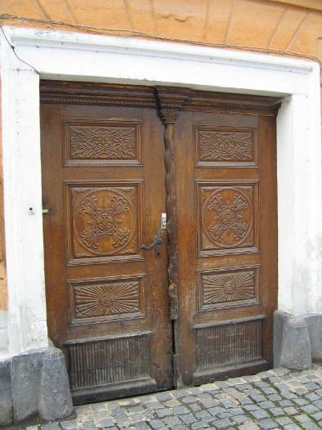  Obr. 16 Vrata čp. 41 Polička, přední strana, před demontáží  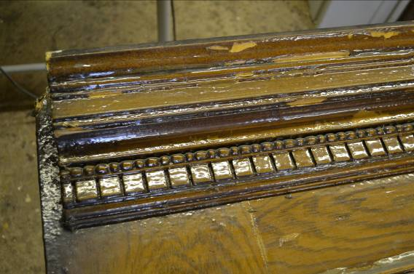  Obr. 17 Místo odběru vzorku 6509C, přední část vrat, levé křídlo, nahoře vlevo. Foto zadavatel.
Typ díla | štuk
Typ podložky (v případě vzorků povrchových úprav / barevných vrstev) | omítka
Datace objektu | neuvedeno
Zpracovatel analýzy | Lesniaková Petra
Datum zpracování zprávy k analýze | neuvedeno
Číslo příslušné zprávy v databázi zpráv | 2011_11

Výsledky analýzy
Pozn.: Barevné odstíny na reprodukcích vzorků a povrchových vrstev se zpravidla liší od barevných odstínů určených vizuálně in situ. K barevnému posunutí může docházet vlivem použitého zvětšení při průzkumu a dokumentaci vzorku pomocí mikroskopu a v důsledku nedokonalosti reprodukční techniky (fotoaparát, fotografické procesy, tiskárna, případně skener). Pro objektivní určení co nejvěrnějšího barevného odstínu vrstev je nutná komparace laboratorní analýzy s výsledky terénního průzkumu.

Vzorek 6509C, vrata – přední část, levé křídlo, nahoře vlevo

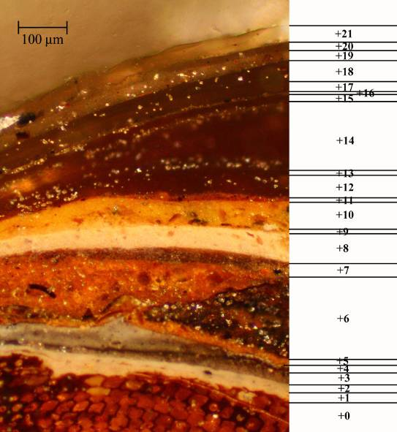
Obr. 1 Vzorek 6509C v bílém dopadajícím světle.

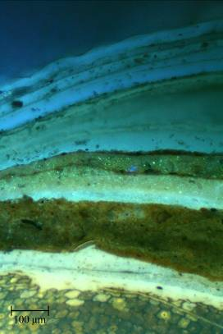
Obr. 2 Vzorek 6509C v UV světle.

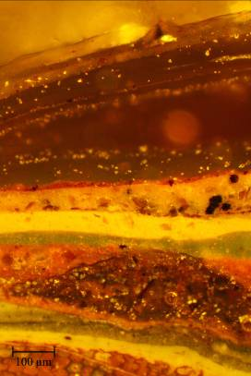
Obr. 3 Vzorek 6509C v modrém světle.

Číslo vrstvy | Popis vrstev
12-21 | několik srovnatelných hnědých semitransparentních organických vrstev (laků), vrstvy jsou téměř všechny odděleny vrstvou nečistot
11 | červená tenká vrstva
3. 10 | žlutá vrstva s velkými tmavými částicemi, patrně obsahuje zinkovou bělobu
9 | žlutá vrstva, patrně obsahuje zinkovou bělobu, na povrchu nečistoty
8 | bílá vrstva, patrně obsahuje zinkovou bělobu
7 | hnědá vrstva, patrně obsahuje zinkovou bělobu
6 | patrně souvrství dvou silných hnědo-červených vrstev
5 | tenká červená vrstva
4 | šedo-bílá vrstva
3 | šedá vrstva, na povrchu nečistoty
2 | bílá vrstva, na povrchu místy nečistoty
1 | bílá vrstva
0 | dřevo

Závěr:

Statigrafická analýza vzorků byla provedena především s cílem určení nejstarších dochovaných povrchových úprav portálů a přední strany pravých vrat domu čp. 41 v Poličce. Nátěry přední strany vrat i portálů byly mnohokrát obnovovány. Zjednodušeně lze shrnout, že nejstaršími dochovanými povrchovými úpravami přední strany vrat jsou bílé a šedé vrstvy. Nejstarší dochované povrchové úpravy portálů jsou okrových/béžových odstínů. Z mikroskopického průzkumu povrchových úprav dále vyplývá následující:

Vrata – přední strana, levé křídlo, vzorek odebrán nahoře vlevo (Vzorek 6509C, Obr. 1-3):
Nejstaršími, mikroskopicky zaznamenanými, povrchovými úpravami jsou dvě bělavé vrstvy (vrstvy 1 a 2). Nelze rozhodnout, zda byla spodní bílá vrstva pohledově presentována. Lze předpokládat, že druhá bílá vrstva je podkladem pro následující šedou vrstvu. Následuje další šedá vrstva a vrstvy červených (hnědočervených), žlutých a hnědých odstínů s mladšími semitransparentními organickými vrstvami. Některé z mladších vrstev jsou součástí fládrování.
Starší barevné vrstvy nebyly zaznamenány v ploše dveří. Lze tedy předpokládat, že byly odstraňovány před aplikací mladších nátěrů a pouze na hůře přístupných místech zbyly starší povrchové úpravy.

Pravý portál, levá strana – defekt (Vzorek 6512, Obr. 4-9):
V místě odběru vzorku se nacházelo velké množství povrchových úprav. Kvůli jejich vysokému počtu a značné křehkosti docházelo k oddělování vrstev a vzorek nebylo možné odebrat najednou. Souvrství bylo odebráno postupně, z úlomků bylo připraveno více nábrusů, proto jsou vrstvy zaznamenány na několika snímcích. Na snímcích je tedy postupně zachyceno celé souvrství povrchových úprav vzorku.
Z pozorování vyplývá, že se na omítkovém materiálu (štuku) nachází několik béžových nátěrů (Obr. 4-6). Následuje fragment vrstvy s modrým pigmentem a červená vrstva. Zjednodušeně lze konstatovat, že následují povrchové úpravy červených, šedých a žlutých odstínů. Na další zelené vrstvě se nacházejí nejmladší bílé povrchové úpravy. (Obr 7-9).
Sled a barevnost většiny pozorovaných povrchových úprav jsou srovnatelné se vzorkem, který byl odebrán ze štukové vrstvy levého portálu (Vzorek 6513).

Levý portál:

Štuková vrstva vpravo (Vzorek 6513, Obr 10-13):
Vzorek zachycuje souvrství velkého počtu povrchových úprav. Ty se nacházejí na jemném omítkovém (štukovém) materiálu (0b). Z tohoto souvrství jsou nejstaršími povrchovými úpravami dva béžové nátěry (1 a 2), následuje načervenalý nátěr 3 a znovu nátěry v okrových/béžových odstínech. Dále se na vzorku nacházejí mladší vrstvy modré, načervenalé, šedé, zelené, červené, žluté a bílé barevnosti.
Jiný úlomek vzorku však obsahuje na omítkovém materiálu (štuku) s většími zrny (vrstva 0a, Obr. 14) fragment souvrství povrchových úprav. Z průzkumu jednoznačně nevyplývá, zda lze fragment považovat za „nečistotu“ nebo zbytek starších nátěrů. Pokud by se jednalo o starší nátěry, byly by také béžových/okrových odstínů.

Kamenný překlad (Vzorek 6514, Obr. 14-15):
Na povrchu kamene se nachází hnědookrová vrstva dochovaná ve fragmentární podobě. Nelze jednoznačně určit, jestli tato vrstva byla presentovanou povrchovou úpravou nebo jen přípravným nátěrem pod další vrstvy. Následuje šedá vrstva, červená, žlutá a bílé vrstvy. Na kameni se nachází výrazně menší počet povrchových úprav než na ostatních vzorcích odebraných z portálu. Z tohoto důvodu a na základě komparace vrstev s povrchovými úpravami pozorovanými na ostatních vzorcích lze předpokládat, že zde byly nátěry častěji odstraňovány. Šedou povrchovou úpravu (vrstva 2) tedy nelze s velkou pravděpodobností zařadit mezi nejstarší povrchové úpravy překladu portálu.

Fotodokumentace analýzy

